海职院教务处〔2016〕53号

关于组织学生选修2016-2017学年第一学期
（秋季）公选课程的通知

各二级学院：
为拓展学生素质，提供形式多样的课程学习资源，学校决定开设2016-2017学年第一学期（秋季）公选课，现将有关事项通知如下：
一、公选课程清单
序号 | 课程名称 | 开课单位 | 学分 | 学时 | 课程负责人 | 备注
1 | ISO9000质量管理体系 | 继续教育学院  国培中心 | 2 | 32 | 曹金金 | 集中  面授
2 | 创行—大学生创新创业实务 | 中国海洋大学 | 2 | 32 | 薛艺 | 在线课程
3 | 创业管理—易学实用的创业真知 | 天津工业大学 | 2 | 28 | 姚飞 | 在线课程
4 | 大学生创业基础 | 上海理工大学 | 2 | 28 | 吴满琳 | 在线课程
5 | 大学生心理健康 | 吉林大学 | 2 | 36 | 张振斌 | 在线课程
6 | 职业素质养成 | 智慧树MOOCS学院 | 2 | 28 | 林正刚 | 在线课程
7 | 职场沟通 | 东西部高校联盟 | 2 | 28 | 胡刚 | 在线课程
8 | 职业生涯规划—  体验式学习 | 东西部高校联盟 | 2 | 32 | 黄天中 | 在线课程
9 | 珠宝鉴赏 | 同济大学 | 2 | 34 | 杨如增 | 在线课程
10 | 现代社交与礼仪 | 苏州大学文正学院 | 2 | 28 | 熊莹 | 在线课程
11 | 食品安全与日常饮食 | 中国农业大学 | 2 | 28 | 沈群 | 在线课程
12 | 关爱生命—  急救与自救技能 | 上海交通大学医学院 | 2 | 30 | 陆斌杰 | 在线课程
13 | 大学生劳动就业法律  问题解读 | 华东理工大学 | 2 | 32 | 刘金祥 | 在线课程
备注：ISO9000质量管理体系课程，是为满足企业对质量管理人才的需求而开设的。可帮助学生掌握质量管理的基础理论和实际工作方法，最大限度的缩短企业与学生的距离，并通过实际案例分析锻炼学生独立的质量管理和质量分析的能力，为学生毕业后就业提供一个基本的工作理念，了解管理体系的基本概念、理论和方法，掌握管理的基本原则和企业的普遍管理模式，尽快适应企业的管理工作需要。
因ISO9000在社会企业的应用涉及到各行各业，不受行业的限制，所以选课时也不受专业的限制，所有专业的学生都可以学习。
二、课程选修办法及成绩认定
1.选课办法：
（1）《ISO9000质量管理体系》选课方法：
微信扫描下方二维码，在易企秀动画最后一页，填写“在线选修报名”表格即可。具体上课时间以学校通知为准。如有疑问，可申请加入ISO9000课程咨询群：492079542。
 （扫描二维码，进行ISO9000选课）
- 智慧树选课方法办法：2016年10月20日—11月30日之间登录选课网址：http://portals.zhihuishu.com/hcvt，以个人学号、密码登陆后，进行本次选课。（详见附件1）
切记：务必核对自己的学号、手机号、专业、入学年份。
2.选课限制：每个同学最多仅可选修2门课程。
3.学习时间：2016年10月20日:00:00日-12月15日23:59:59。
4.期末考试时间：12月16日：00:00-12月31日：23:59:59
5.学习方式：
（1）在线课程以在线学习为主，参与论坛互动讨论，完成课后作业，参加在线考试（考试方式以具体选修课程要求为准）。
（2）现场学习课程通过网络报名，集中安排学习时间，学习完成后集中考试。
6.成绩取得：课程学习结束后，课程负责单位（老师）统一提供学生修课成绩单，教务处进行学习成绩和学分认定。
三、选课对象
全体在校生。
四、注意事项
1.在开始选课前，认真阅读“选课通知”和选课必读；
2.通知学生亲自选课，如实填写个人信息。不得要求他人代选；3.选课期结束前，请学生们及时认真核对个人选课信息，选课结束后不办理补选、退选手续。

4.公共选修课程由教务处统一管理。如有问题，请联系王大山老师，联系电话：31930657。

附件:关于智慧树共享课程选课操作说明



海南职业技术学院教务处
2016年10月20日

海南职业技术学院教务处 2016年10月20日印发

（共印33份）

关于智慧树共享课程选课操作说明

如何选课

STEP1：在哪里选课？
打开学校发的智慧树共享课程选课网址，http://portals.zhihuishu.com/hcvt/shareCourse开始选课，请注意页面上方的学校名称，选课时间，退改选时间及选课门数限制等信息。

【2016年秋冬学期跨校共享课】此页面包括了本学期所有能选的跨校课程，在开始正式选课前请同学们务必认真查看【选课必读】，了解学校对于课程选课的要求，错选、误选将没有学分哦！了解完选课说明后，请先登录/注册，后开始选课。

STEP2：登录注册
【登录/注册】时务确保所有信息完整准确填写，否则没有学分。注意：已有帐号的同学可直接输入账号登录。
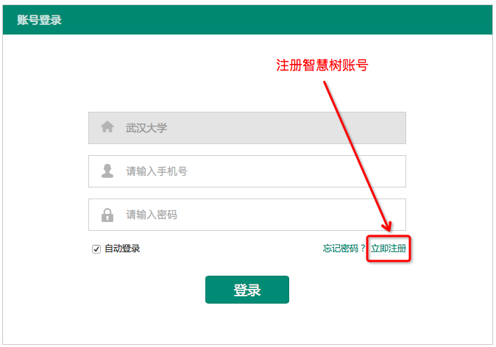
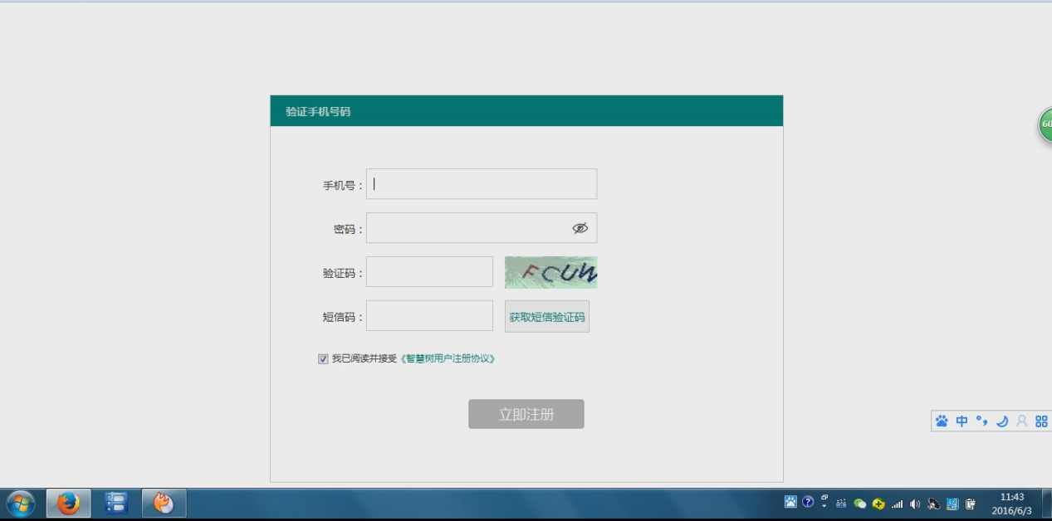
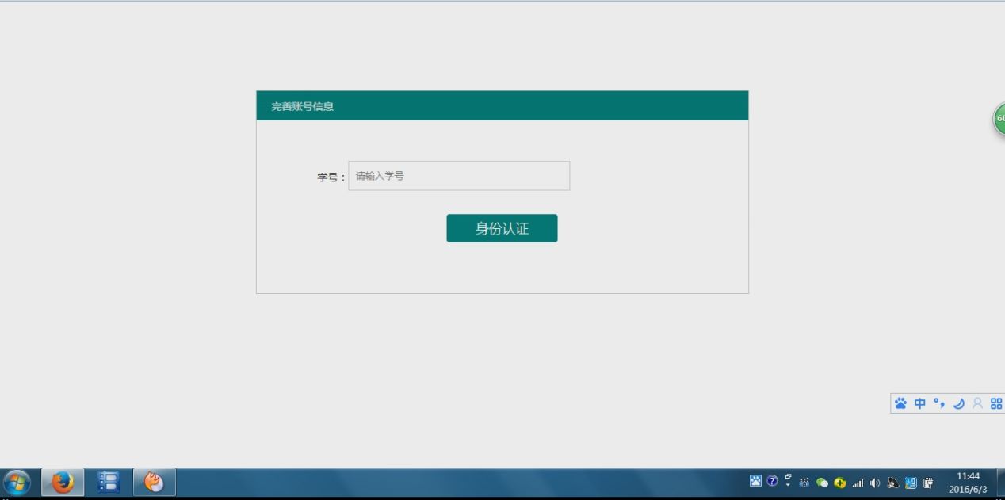
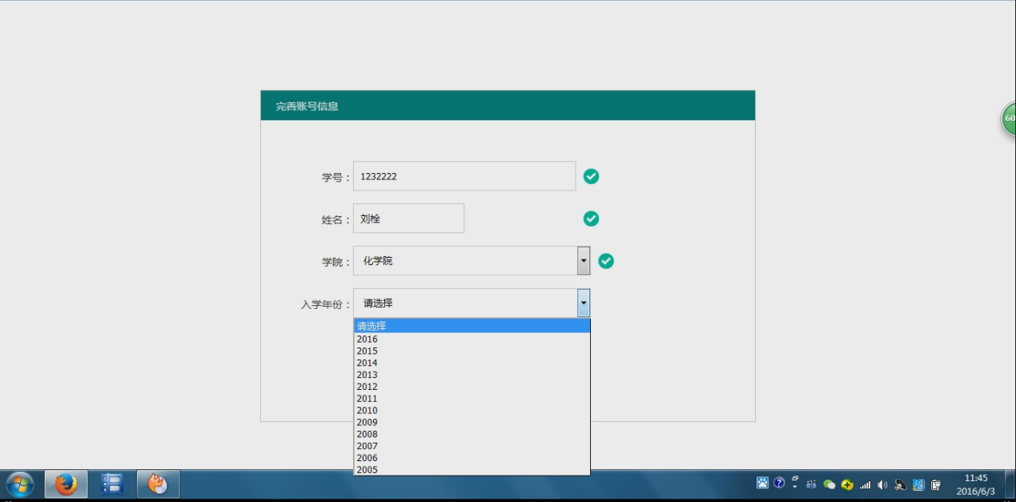

STEP3: 选择课程
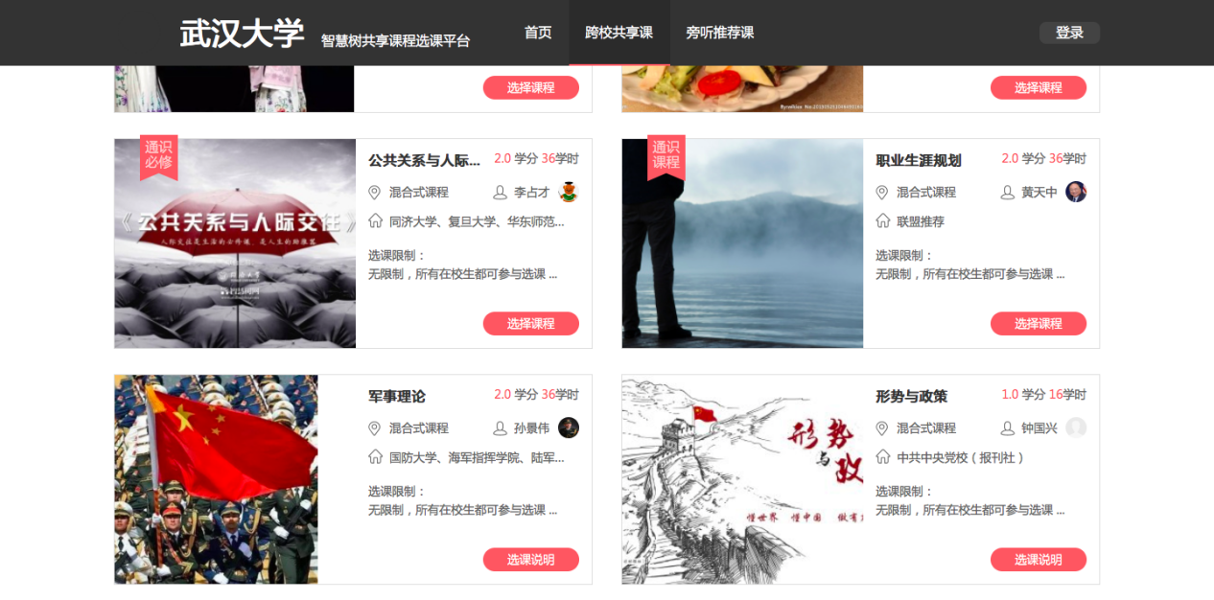
完成注册登录后即可开始正式选择课程，请同学们挑选自己喜欢的课程，将自己喜欢的课程加入【购物车】。选课时请注意课程的选课信息，错选、误选课程没有学分哦！
2.1选课页面中对应选课按钮标记为【选择课程】的，选课成功后，如果课程开始即可学习，无需等学校导入选课数据。
2.2选课按钮标记为【选课说明】的课程，需要回到学校教务处系统选课，选课成功后等待学校导入所选的课程。
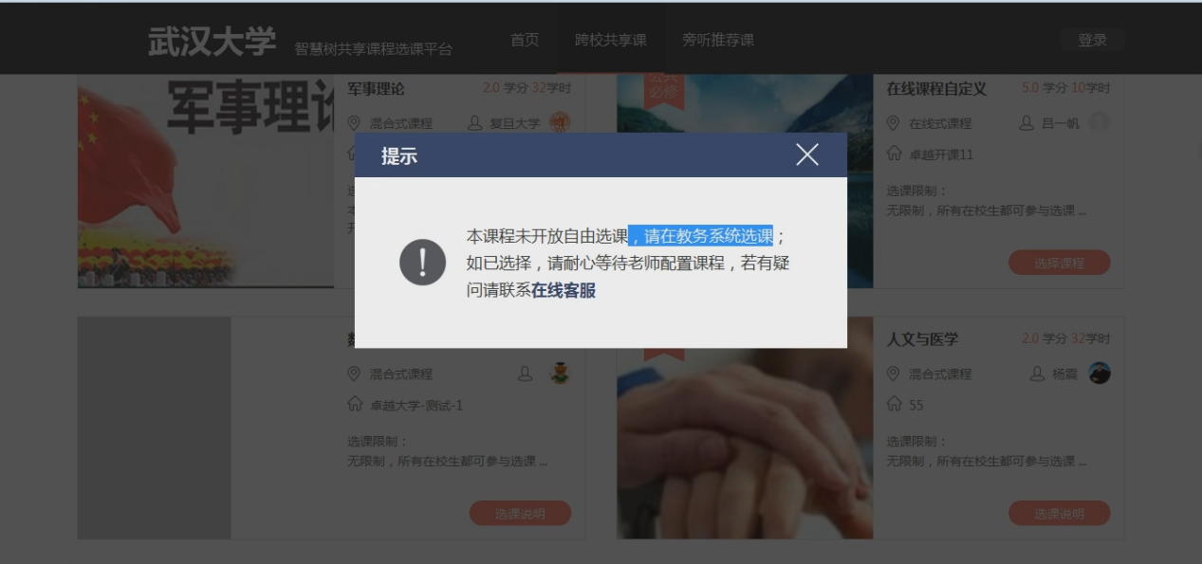
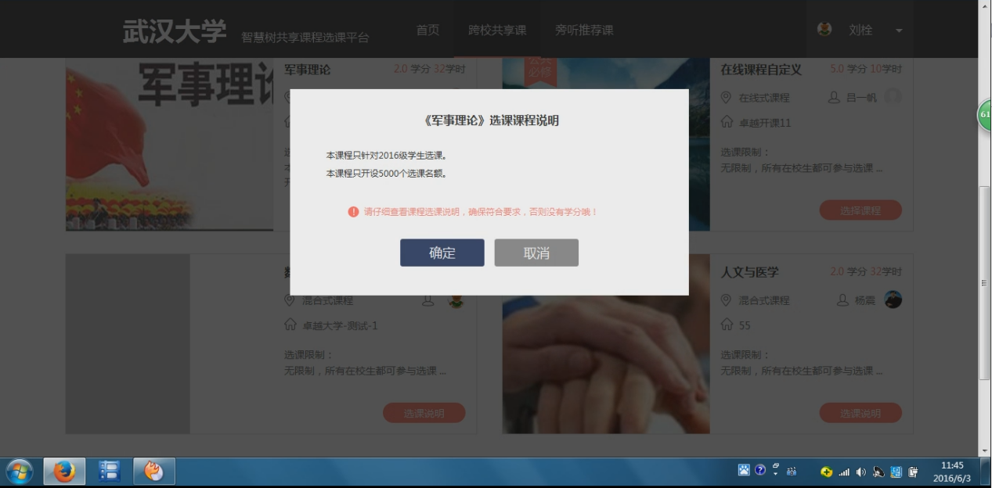

STEP4：提交、确认课程
所有课程都加入【购物车】后即可【提交、确认课程】，请再次确认课程的详细信息以免选错课程。
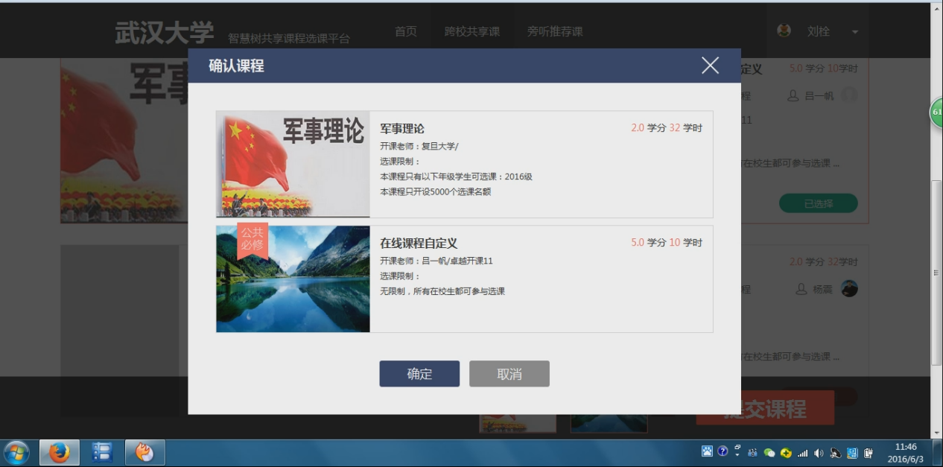

STEP5：选课成功
确认课程后，此时会直接登录进入智慧树网，幵会出现“选课成功”的提示，同时课程会加入你的个人【在线学堂】，如果课程已开始，即可开始学习。如果课程尚未开始请在课程开始后抓紧学习以免影响成绩！
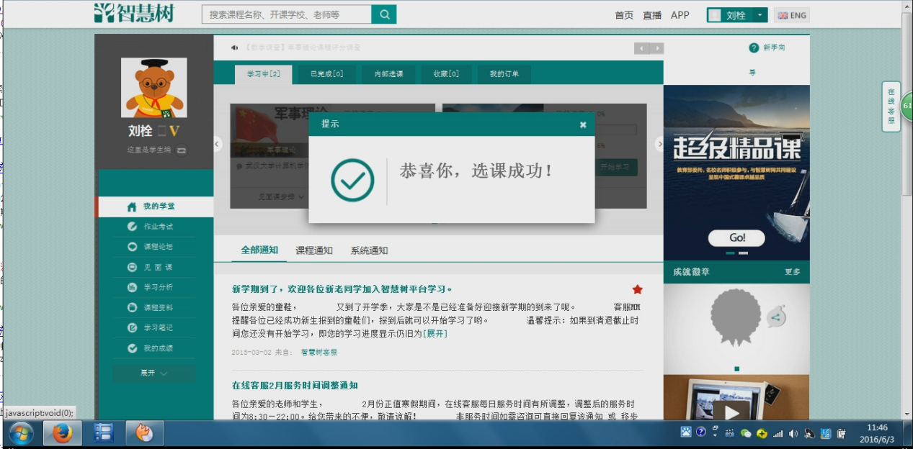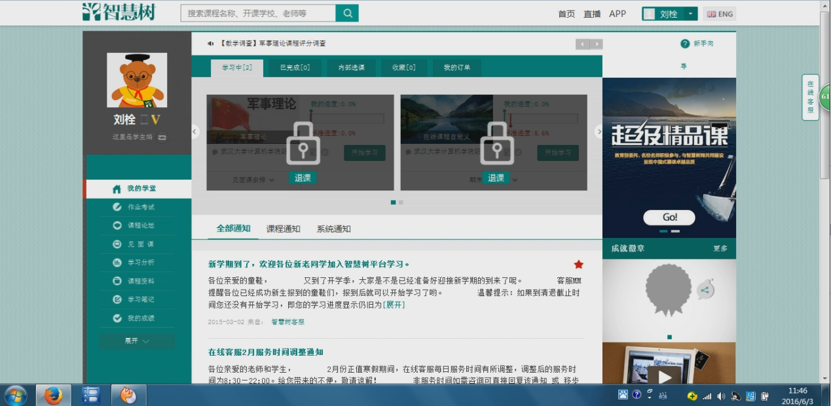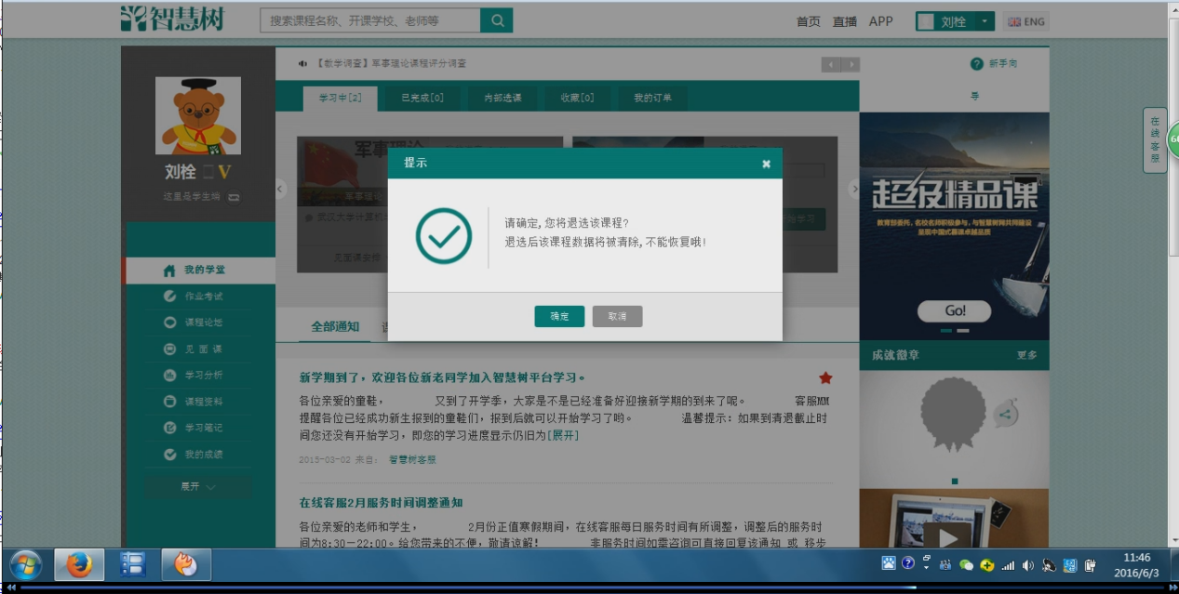

如何登录学习

一、在智慧树上参与过学习的同学以及用智慧树选课2.0系统选好课的同学，可以直接在智慧树主页：www.zhihuishu.com上使用【学号登录】或者【账号登录】的方式登录学习。

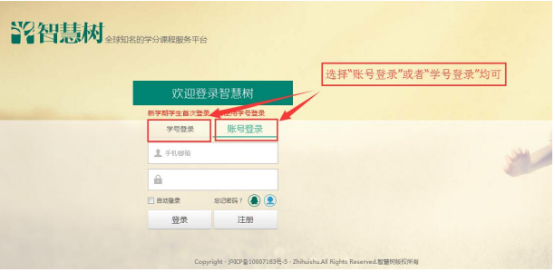
- 新学期开学后，没有在智慧树上参与过学习的新同学，首次登录平台都需使用【学号登录】的方式，否则课程不能正常学习哦。
以下为【学号登录】的具体步骤：
Step1：打开智慧树网【登录】页，输入个人信息
智慧树网：www.zhihuishu.com，点击页面右上角【登录】按钮进入登录页面，选择【学号登录】的方式。包括：学校、学号，如果是初次登录，此页面输入的密码为初始密码：123456；如果你曾成功登录/注册过，则此处密码请输入自行设置的密码。


Step2：激活手机号，设置登录密码
对于初次登录的用户此处需进行【手机号验证】并【修改登录密码】。设置完成后，下次用此处输入的手机及设置的密码在【手机登录】下也可快捷登录学习哦。



Step2：确认课程，开始学习
成功登录后进入【在线学堂】，如果您尚未确认完课程，在【在线学堂】首页可点击“确认课程”，确认完成后如课程已经开始，点击课程卡片上的【开始学习】就可以进行线上学习了，请同学们抓紧时间学习，否则会影响成绩。
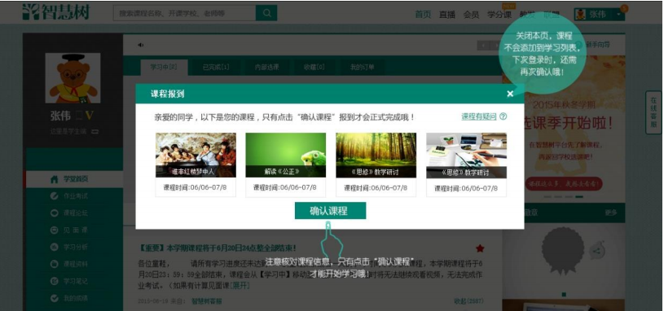

初次登录学习后，以后可凭学号或者手机号登录智慧树网进行学习。
如有疑问请联系智慧树客服400-829-3579或者登录www.zhihuishu.com点击智慧树首页右侧的在线客服中人工服务咨询。

